FREEZER MAYTAG 2014 white froze free MQF1656TEW état impeccable for sale for $250
Disponible immédiatement pour cause déménagement. Pick up dans le 77041 (Lakes on Eldridge)

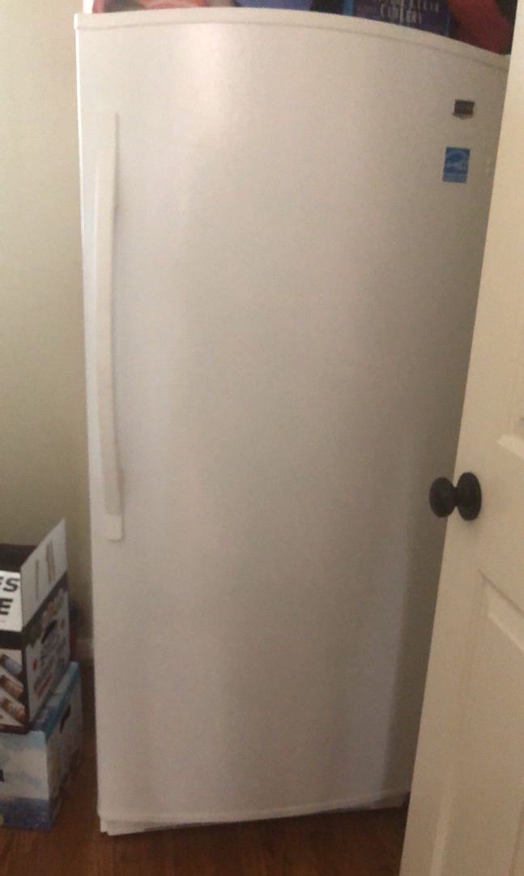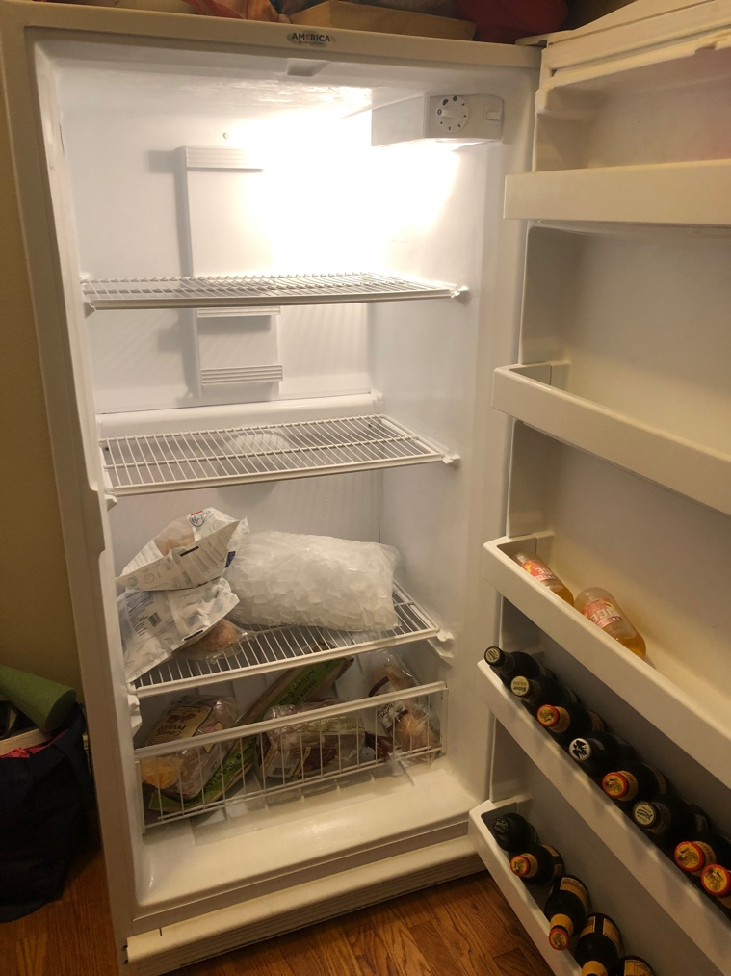

Contact Sabine de Maisonneuve 713 419 2472

